Презентация
Для детей 6-7 лет

«Соблюдайте ПДД ,и не будет ДТП»

Автор составитель:
Лавренова Е.В.

Цель: расширение кругозора о ПДД, ОБЖ
- Углубить знания о видах транспорта, их назначение , о правилах поведения на дорогах Довести до сознания детей ,к чему может привести нарушение правил дорожного движения.
- Способствовать развитию осторожности, осмотрительности на дорогах, воспитывать внимание ,сосредоточенность
- Закреплять умение применять полученные знания в играх и повседневной жизни
Работаем с интерактивной доской
(картинки дорожных знаков, иллюстрации -транспорт, атрибуты руля на всех участников)
Но торопиться не годиться ! Хоть ты пешеход , хоть ты водитель, не спеши !Будь внимателен!
Какие виды транспорта вы знаете?

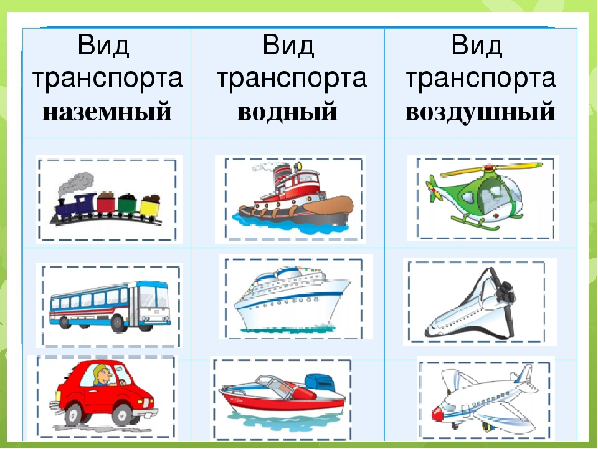Какой транспорт можно добавить к каждому виду?
Игра «Виды транспорта»
-Если транспорт над землей стой и помаши рукой
-Если транспорт на воде ,то плыви скорей ко мне
-Если транспорт на земле шагаем на месте все
Соблюдать правила дорожного движения необходимо в любом транспорте? Это так ребята?
Сегодня мы рассмотрим Наземный транспорт

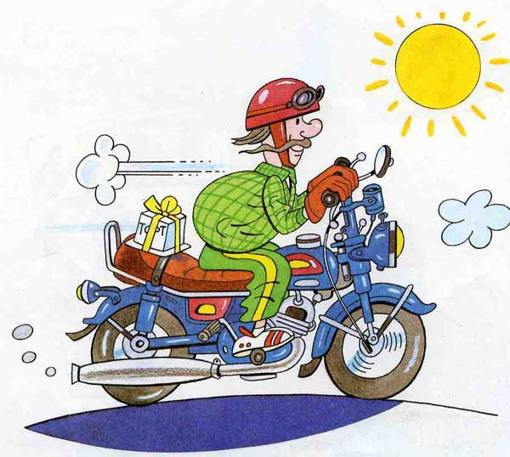
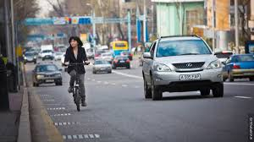
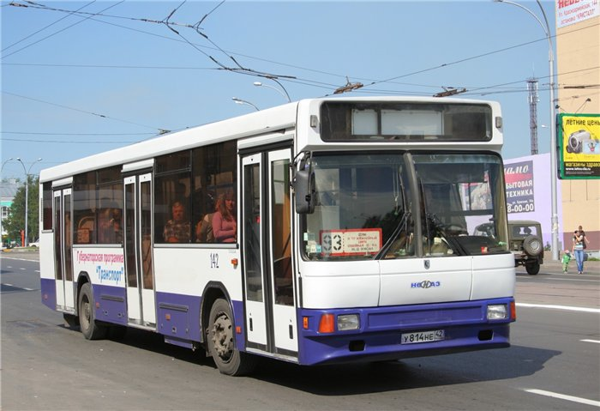
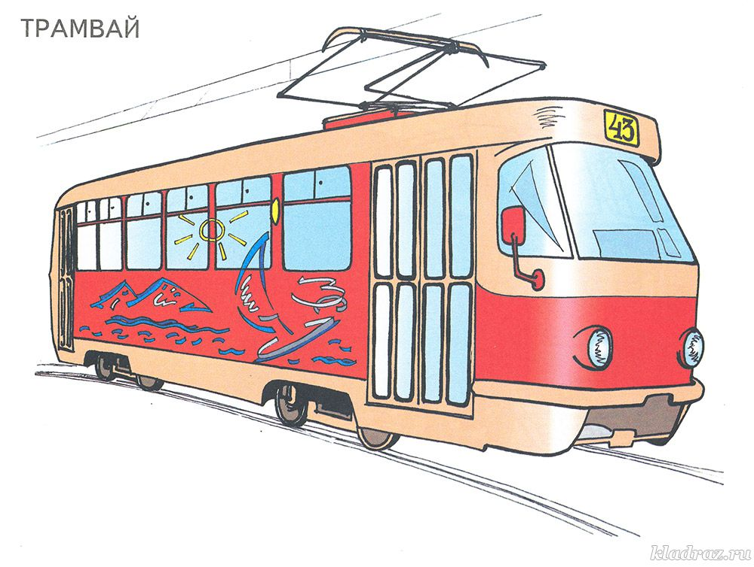

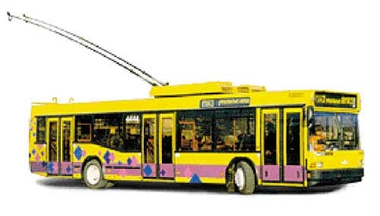
Есть транспорт ,который нас спасает при пожарах Звонить 01
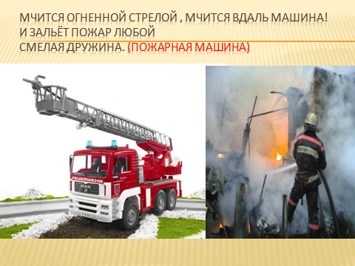

Есть транспорт ,который спасает нам жизнь Звонить 03
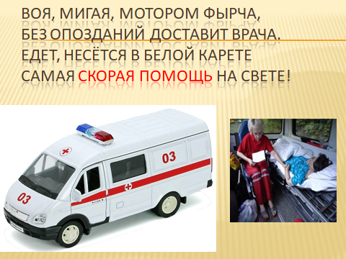

Есть транспорт ,который охраняет наш покой.
Звонить 02
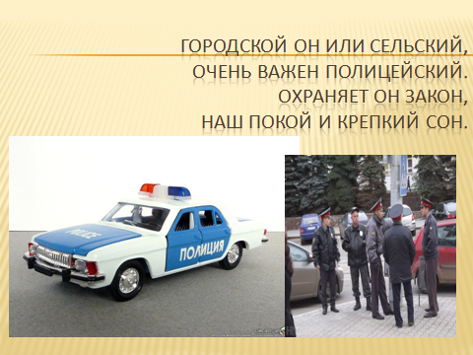
Посмотрите внимательно и найдите лишний транспорт!
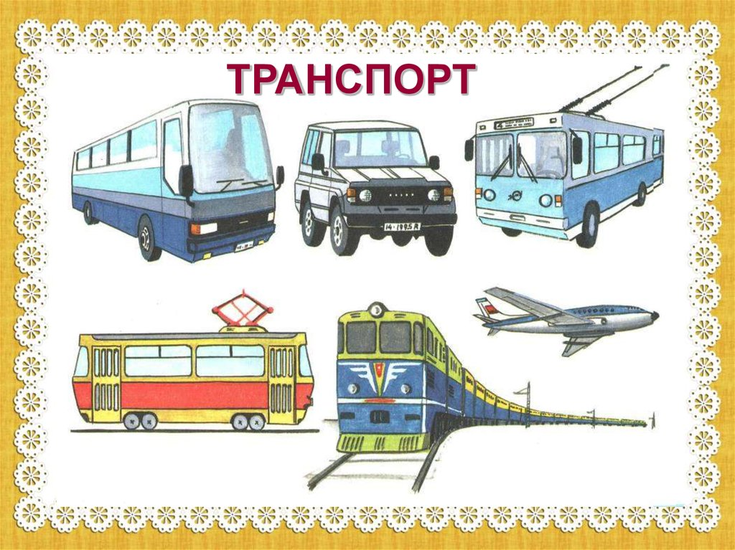
Самолет- лишний так как относится к воздушному виду транспорта

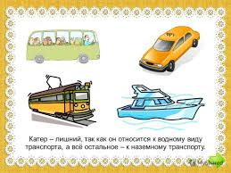

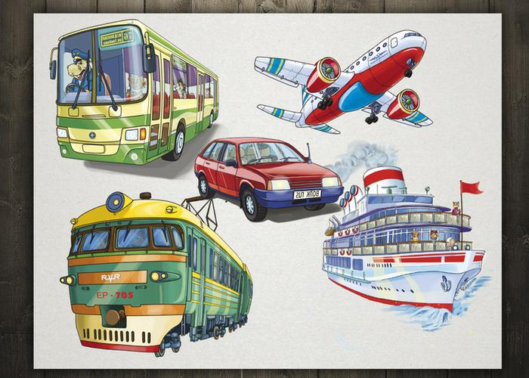

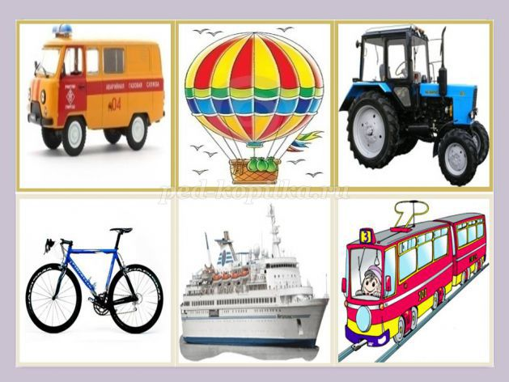

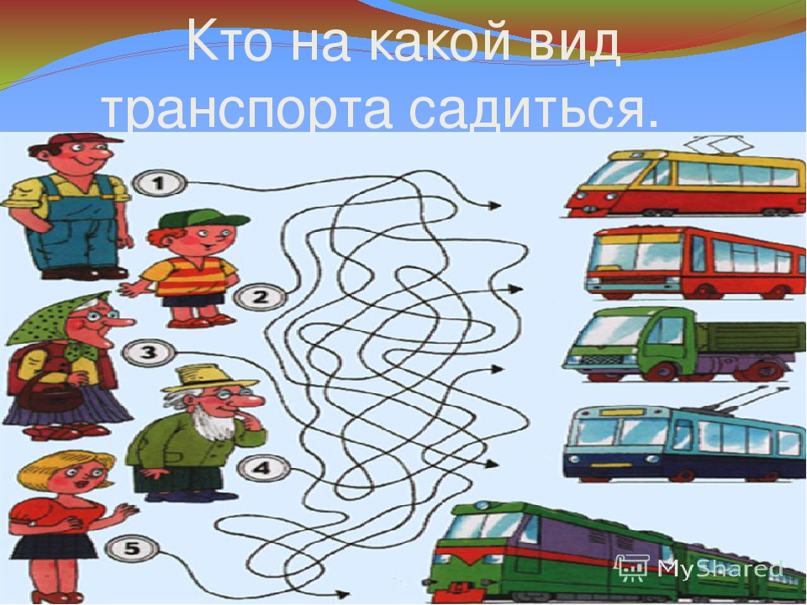

Управляя любым видом транспорта необходимо соблюдать ПДД!
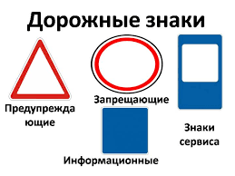
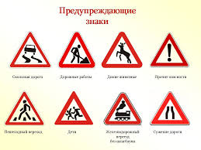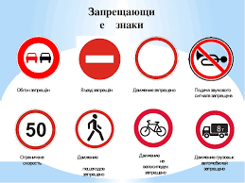

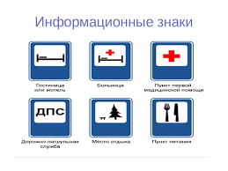

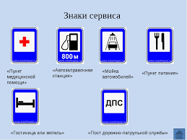

А теперь у нас Игра «Светофором буду я »
Ну ,а вы все пешеходы повнимательней друзья!
-Если зеленый – шагаем на месте
-Красный замри
-Желтый - по сторонам посмотри
А теперь вы на машине ,пристегните все ремни, в руки руль скорей берите и машину заводите
Игра «Водитель»
Все внимание соблюдаем правила!
По дороге не спишите , Да на знаки вы смотрите !!!
Соблюдайте ПДД , и не будет ДТП

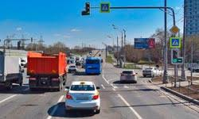

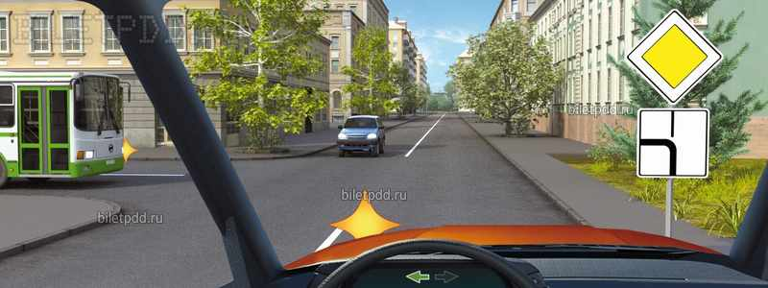

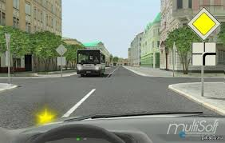

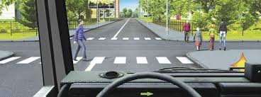
Все вместе заучиваем Девиз ПДД
Соблюдайте ПДД, и не будет ДТП!!!
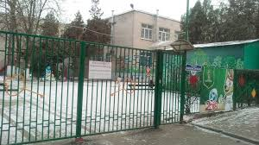
-Посмотрите куда мы приехали ? - В наш любимый д.с. «Буратино»
Проходите за столы выбираем любой дорожный знак , будем раскрашивать и повторять , да все вместе запоминать..

